Diagnóstico Preditivo de Doença no Coração
Vitor Mihael Harissis¹
¹ Universidade Federal de Santa Catarina, Araranguá SC, Brasil
vmharissis@gmail.com
Resumo. O desafio foi retirado do UC Irvine Machine Learning Repository e consiste em predizer se uma pessoa possui ou não alguma doença no coração, utilizando como entrada 13 atributos (11 selecionados) que representam dados pessoais e, principalmente, de exames do paciente. O problema de classificação foi treinado em, e resolvido por, 3 diferentes modelos de Aprendizado Supervisionado de Máquina, o KNN (K-Nearest Neighbors), a Regressão Logística e a Floresta Aleatória, todos com 3 dimensionadores (scalers) de dados diferentes. Ao final, estes tiveram suas acurácias comparadas e o vencedor foi premiado com uma análise mais aprofundada de seus resultados. O trabalho foi desenvolvido em Python e utilizando Jupyter-notebook no VSCode.
Palavras-chave: Aprendizado de Máquina, Doença no Coração, Diagnóstico Preditivo.
- Análise exploratória
Após ler o arquivo que descrevia o desafio e, com a ajuda do Pandas, concatenar os quatro arquivos de dados em um pandas.DataFrame (daqui em diante denominado DF), foi feita uma análise exploratória dos dados para atingir um melhor entendimento sobre o problema e os dados nele contido.
Primeiramente o DF foi parcialmente mostrado na tela, sem limite de colunas, tal como mostra a figura 1.

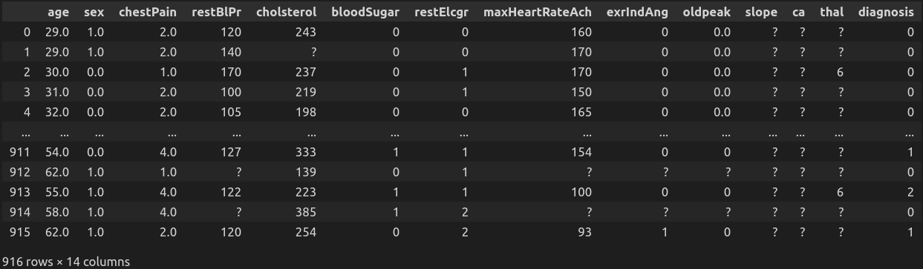
Fig. 1. Impressão do DataFrame
Podemos notar que o DF possui 916 exemplos, 14 atributos e alguns campos estão com valor “?”.
Em seguida plotei o histograma. Ao ver que apenas 4 gráficos foram mostrados, percebi que alguns atributos não eram números.

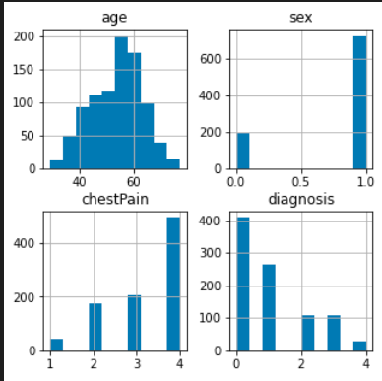
Fig. 2. Primeiro Histograma (Incompleto)
Note que a variável alvo, diagnosis, possui valores que variam de 0 a 4. Isso se deve ao fato de que originalmente o problema, além de predizer a presença ou ausência da doença, ainda tentava definir qual das 4 doenças o paciente possuía.
No entanto, como descrito no enunciado do desafio, a base de dados foi processada de tal forma que o desafio se tornou simplesmente detectar a presença da doença.

2 Pré-processamento

2.1 Amostras Repetidas ou Inconsistentes
Comecei procurando por exemplos repetidos ou inconsistentes no DF e encontrei dois com uma repetição cada, as quais foram removidas e são mostradas na Fig. 3.
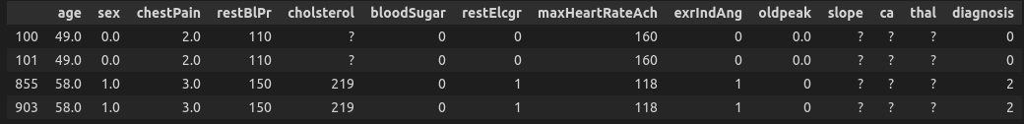
Fig. 3. Amostras Repetidas
Após fazer uma segunda busca e não encontrar valores repetidos/inconsistentes, substituí todos os valores sem sentido (como “?”, outras strings sem significado) por NaN e transformei todos os dados do DF em valores numéricos. Isso me permitiu plotar o boxplot completo do DF, o qual me mostrou estranhos campos com valor zero para a pressão sanguínea em repouso e exame de colesterol, como mostrado pela Fig. 4.

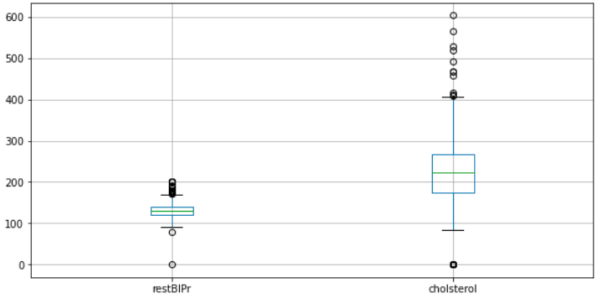
Fig. 4. Boxplot da Pressão Sanguínea e do Colesterol
Após pesquisar sobre os valores destes e outros exames na internet, substituí estes valores por NaN e considerei o resto do DF como correto.

2.2 Valores Ausentes
Em seguida, fiz uma busca para saber quantos valores ausentes haviam em cada atributo e qual porcentagem eles representavam do mesmo. O resultado é mostrado na Fig. 5.
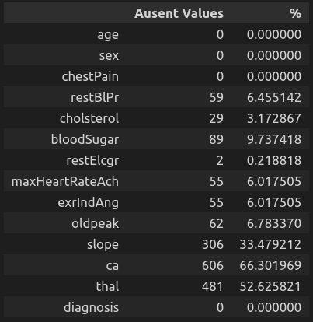
Fig. 5. Valores Ausentes
Podemos notar que os atributos “ca” e “thal” possuem 66.3% e 52.6% de valores ausentes, respectivamente. Assim, estes atributos são muito vagos e não têm muito o que acrescentar aos nossos modelos. Então, eles foram removidos do DF.
Por outro lado o atributo “slope”, que tem cerca de 1/3 dos seus valores ausentes, foi mantido no DF, pois ao pesquisar sobre ele descobri que é um indicador importante. Além disso, tendo 2/3 dos dados presentes, dá pra trabalhar e contornar os valores ausentes.
Após selecionar os atributos, fiz a substituição de todos os valores ausentes pela média dos valores do seu atributo que fossem da mesma classe e, então, arredondei os valores representativos de categorias.
O histograma ficou como mostra a Fig. 6.

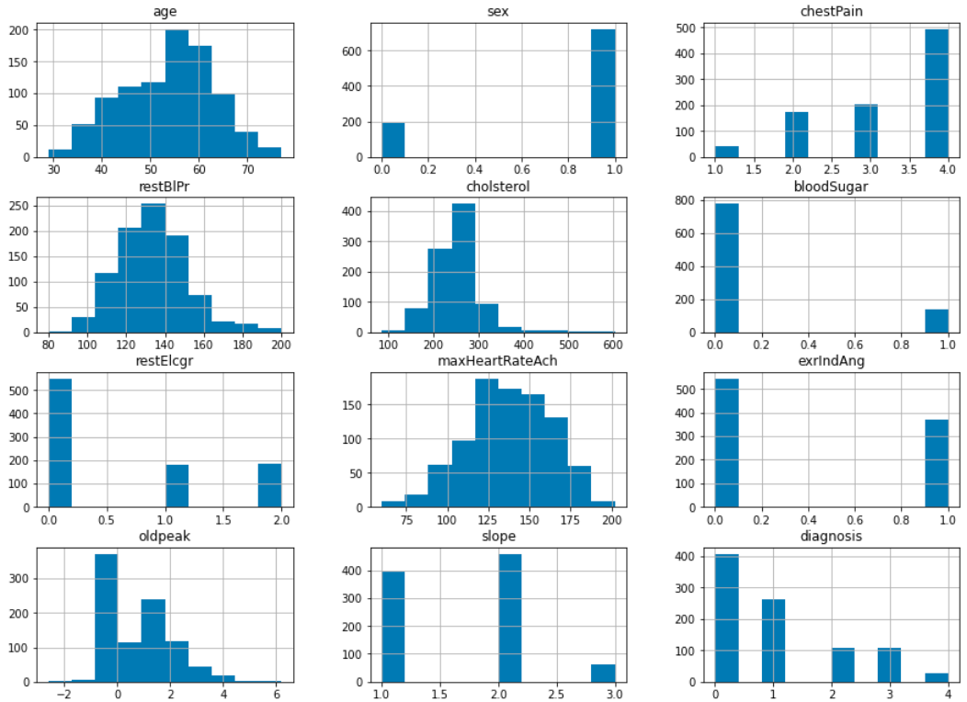
Fig. 6. Segundo Histograma (Completo)
O histograma da variável alvo, diagnosis, ainda mostra que os valores discretos variam de 0 a 4. Ao resolver o problema desta forma, estava atingindo uma acurácia de apenas 60%.
Nessa etapa fiz a substituição dos valores de 1 a 4 por 1, para finalmente tornar o problema um problema de solução de uma classe. Ou seja, se preocupar apenas com a presença ou não da doença, sem dizer qual é ela.

2.3 Redimensionamento dos Dados
Com a ajuda do scikitlearn.preprocessing os dados foram divididos em 80% para treino e 20% para teste e passaram por três scalers diferentes: MinMaxScaler, StandarScaler e RobustScaler. O objetivo foi testar qual deles seria melhor para o problema.

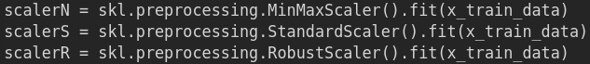
Fig. 7. Scalers

3. Validação Cruzada e Teste
Para cada tipo de redimensionamento de dados foi feita a validação cruzada em 3 diferentes modelos de aprendizado supervisionado de máquina. Para cada um deles será mostrada a acurácia.

3.1 KNN (K-Nearest Neighbors)
A Fig. 8. mostra a acurácia do modelo KNN para cada sacler.

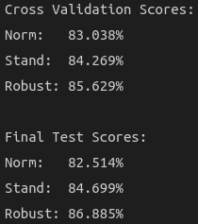
Fig. 8. Acurácia do K-Nearest Neighbors (KNN)

3.2 Regressão Logística
A Fig. 9. mostra a acurácia do modelo de Regressão Logística para cada sacler.
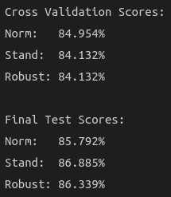
Fig. 9. Acurácia da Regressão Logística (LR)

3.3 Floresta Aleatória
A Fig. 10. mostra a acurácia do modelo de Floresta Aleatória para cada sacler.

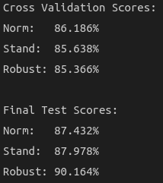
Fig. 10. Floresta Aleatória (RF)

3.4 Comparação dos Resultados dos Testes
A Tabela 1 resume os resultados para facilitar a análise de comparação.

Tabela 1. Acurácias de Teste
Scaler x Model | KNN | LR | RF
MinMax | 82.5% | 85.8% | 87.4%
Standard | 84.7% | 86.9% | 88.0%
Robust | 86.9% | 86.3% | 90.2%

Como podemos notar pela Tabela 1, as acurácias variaram de 82.5% a 90.2% e a maior acurácia atingida foi a do modelo RF (Random Forest – Floresta Aleatória) utilizando como redimensionamento de dados a Normalização (MinMaxScaler).
Então, esse modelo foi escolhido para uma análise mais profunda de resultados, que inclui: matriz confusão, precisão, recall e f1-core.

4. Análise Aprofundada
Com a ajuda do sklearn.metrics, plotei a matriz confusão, mostrada na Fig. 11.

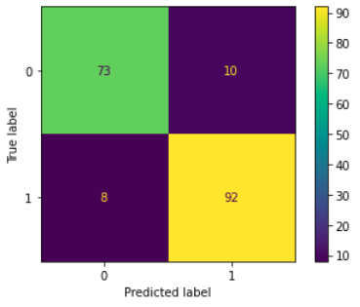
Fig. 11. Matriz Confusão

E depois, ainda com a ajuda do sklearn.metrics, utilizei o classification_report para resultados mais profundos do modelo. A Fig. 12. mostra estes resultados.

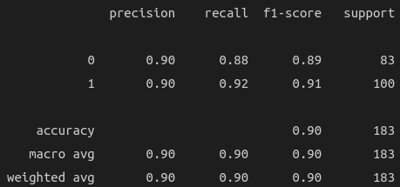
Fig. 12.

